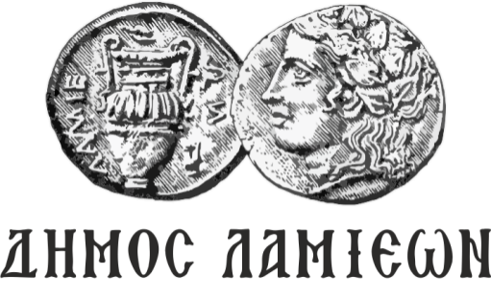  ΠΡΟΣ: ΜΜΕ | ΔΗΜΟΣ ΛΑΜΙΕΩΝ  Γραφείο Τύπου  & Επικοινωνίας  Λαμία, 2/8/2019

4^{ο} Φεστιβάλ Νεοχωρίου

O Δήμος Λαμιέων σε συνεργασία με την Κοινότητα Νεοχωρίου, συνδιοργανώνουν το 4^{ο} Φεστιβάλ Νεοχωρίου που θα πραγματοποιηθεί από τις 2 έως τις 4 Αυγούστου 2019 στην πλατεία του χωριού.
Το Φεστιβάλ ξεκινά σήμερα Παρασκευή και ώρα 9.00 το βράδυ με την παράσταση «Ο Τζίτζικας και ο Μέρμηγκας» από το Κουκλοθέατρο της Αναστασίας Ξηρομερίτου, τον κλασικό μύθο του Αισώπου με πρωταγωνιστές τους μικρούς θεατές.
Αύριο, Σάββατο 3 Αυγούστου, θα πραγματοποιηθεί μουσική βραδιά με την Εμμανουέλλα Αγγελακοπούλου στο τραγούδι, το Θανάση Καλτσά στο μπουζούκι και το Νίκο Καραΐσκο στην κιθάρα.
Το Φεστιβάλ θα ολοκληρωθεί την Κυριακή 4 Αυγούστου και ώρα 9.00 το βράδυ με την παράσταση «Το Φάντασμα του Καλοκαιριού» από το Θέατρο Σκιών του Παναγιώτη Δεληγιάννη.

Από το Γραφείο Τύπου

